Zenith e Bamford Watch Department
collaborano alla prima edizione in esclusiva boutique

Parigi, 2 ottobre 2019: Presso la boutique Zenith di Le Bon Marché, George Bamford ha presentato ad alcuni clienti VIP selezionati la nuova collaborazione con Zenith.

Primo marchio dell'orologeria ad adottare un approccio "su misura" in collaborazione con il marchio leader nella personalizzazione di orologi, Zenith ha unito le forze con Bamford Watch Department per presentare un'edizione limitata collaborativa disponibile in esclusiva presso le boutique Zenith: il Chronomaster El Primero Radar.

Il Chronomaster El Primero Radar, in edizione limitata di 50 esemplari, trae ispirazione dagli archivi Zenith ma
è orientato al futuro. Nel corso di una delle prime visite alla manifattura Zenith, George Bamford si imbatte in un orologio da tasca del 1916 che lo colpisce profondamente. Caratterizzato da vivaci accenti rossi sul quadrante, diventerà la principale fonte di ispirazione per la serie Radar. Invece di rivisitare semplicemente il passato, Bamford prende spunto da questo modello per creare un Chronomaster El Primero dall'estetica decisamente retro-futurista.

Il Radar reinterpreta il cronografo Zenith in chiave innovativa e sorprendente, mantenendo gli elementi essenziali e introducendo nuovi codici stilistici. Per esempio, la cassa in acciaio inossidabile ha una finitura opaca all over, compresi la corona e i pulsanti. Il quadrante tricompax El Primero con contatori oversize è rivisitato con alcuni particolari unici, realizzati in una tonalità marrone bruciato che si scurisce verso l'estremità per un effetto visivo di grande impatto. In netto contrasto, la scala tachimetrica bianca attorno al bordo è caratterizzata da un design radiale, presente in numerosi orologi storici El Primero.

I tre contatori cronografici sono tutti diversi, a sottolineare ulteriormente l'unicità di questa serie collaborativa.
A sinistra, l'indicazione dei piccoli secondi presenta cerchi concentrici che ricordano il design di alcuni degli orologi Zenith vintage preferiti di George Bamford. Il contatore delle ore del cronografo a ore 6 presenta un design Chronomaster più tradizionale, mentre quello dei minuti a ore 3 è in linea col nome Radar grazie al contatore rosso acceso che si illumina al buio con SuperLuminova per un effetto "night vision". Come dice George Bamford, "le linee sottili all'interno del contatore rappresentano il negativo della stella, gli elementi mancanti di una stella, come se al centro ci fosse una stella. È qualcosa che mi ha davvero ispirato". Il contatore crea così un motivo che evoca con grande finezza la stella Zenith.

Il tocco finale che contraddistingue il Chronomaster El Primero Radar e ne sottolinea il concetto è il cinturino, realizzato in caucciù con effetto cordura sulla parte superiore. Mood vintage e design moderno, il cinturino presenta una doppia cucitura con fili rossi, una specie di ossessione per George Bamford.

Disponibile da novembre solo presso le boutique Zenith. Primo servizio di manutenzione gratuito.

ZENITH: il futuro dell'orologeria svizzera
Guidata come sempre dall'innovazione, Zenith si distingue per gli eccezionali movimenti sviluppati e realizzati internamente che alimentano tutti i suoi orologi, come il DEFY Inventor con il suo precisissimo oscillatore monolitico e il DEFY El Primero 21 con il suo cronografo al 1/100 di secondo. Dalla sua creazione nel 1865, Zenith ha costantemente ridefinito i concetti di precisione e innovazione come dimostrano ad esempio il primo orologio "Pilot" agli albori dell'aviazione e il calibro cronografo automatico “El Primero” prodotto in serie. Sempre un passo avanti, Zenith scrive un nuovo capitolo della sua storia straordinaria definendo nuovi standard di prestazioni e di design. Zenith è pronta a dare forma al futuro dell'orologeria svizzera, sostenendo tutti coloro che osano sfidare il tempo e puntare alle stelle.
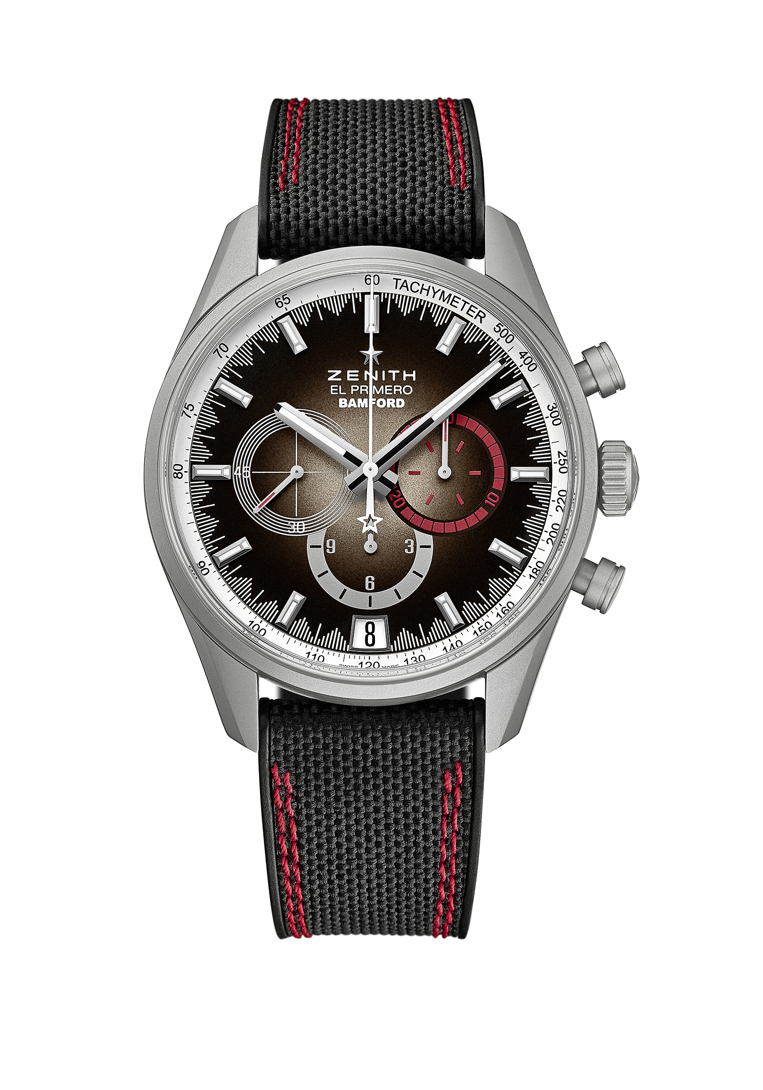
CHRONOMASTER EL PRIMERO – RADAR
EDIZIONE BOUTIQUE - EDIZIONE LIMITATA DI 50 ESEMPLARI

Referenza: 03.2082.400/02.R830

PUNTI CHIAVE
Calibro El Primero 400 B: 326 componenti, 31 rubini e 36.000 alt/ora
Cronografo automatico El Primero con ruota a colonne
Datario a ore 6
Scala tachimetrica

MOVIMENTO
El Primero 400 B, Automatico
Calibro: 13 ¼ ``` (Diametro: 30 mm)
Spessore del movimento: 6,6 mm
Componenti: 326
Rubini: 31
Frequenza: 36.000 alt/ora (5Hz)
Riserva di carica: min. 50 ore
Finiture: massa oscillante con motivo “Côtes de Genève”

FUNZIONI
Ore e minuti al centro
Piccoli secondi a ore 9
Cronografo:
- Lancetta del cronografo al centro
- Contatore delle 12 ore a ore 6
- Contatore 30 minuti a ore 3
Scala tachimetrica
Datario a ore 6

CASSA, QUADRANTE E LANCETTE
Diametro: 42 mm
Apertura diametro: 37,1 mm
Spessore: 12,75 mm
Vetro: vetro zaffiro bombato con trattamento antiriflesso sui due lati
Fondello: vetro zaffiro trasparente
Materiale: Acciaio inossidabile con finiture micropallinate
Impermeabilità: 10 ATM
Quadrante: Quadrante marrone bruciato con dettagli rossi
Indici delle ore: Placcati rutenio, sfaccettate e rivestite di Super-LumiNova®
Lancette: Placcati rutenio, sfaccettate e rivestite di Super-LumiNova®

CINTURINO E FIBBIA
Caucciù nero con "effetto Cordura" e doppie cuciture rosse
Tripla fibbia deployante in acciaio inossidabile micropallinato

